2019版产品手册及整体解决方案

恒达科技有限公司，多年来始终立足智能家居、家用机器人等物联网新兴科技、致力于与学校共同为社会和企业培养优质的未来工程师。从知识到技能，从经验传授到建立物联思维，我们一直在探索。探索更完善的课程体系，更优质的教学方案，更先进的教学产品和更周到的教学服务支撑。  
      我们只有一个目标，让青春和科技交相辉映。  
      日前，2019恒达最新产品手册及2019恒达最新高教画册新鲜出炉。  
      我们的产品种类丰富，涉及智能物联网、智慧城市、智能楼宇、智能交通、智能超市、食品溯源、智慧教室、智慧校园等诸多领域，已广泛应用于全国多所院校物联网工程专业建设，并与之建立了教学实践与科研方面的紧密合作，并在国内多所院校建立了物联网教学科研实践基地。

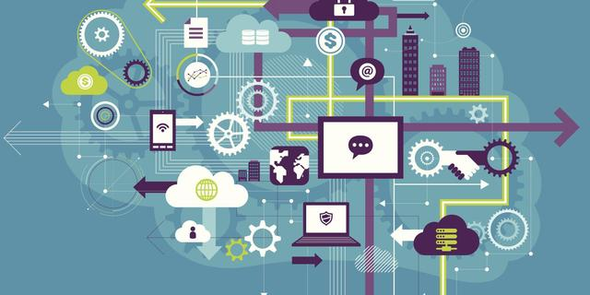

我们的教学服务体系和课程体系支撑着从学生到员工的蜕变，包括有基础教学知识体系、实训教学体系、双创技能培养体系及配套的教学产品，还有可提供一个合格物联网工程师培养的完整课程体系及课程设计，和面向教师的、面向物联网专业（或学院）的服务体系。

